**HỌC VIỆN CÔNG NGHỆ BƯU CHÍNH VIỄN THÔNG**

**CƠ SỞ TẠI THÀNH PHỐ HỒ CHÍ MINH**

**KHOA KỸ THUẬT ĐIỆN TỬ 2**

**\*\*\***

**BÁO CÁO**

**MÔN: CAD/CAM**

**ĐỀ TÀI**

**THIẾT KẾ MẠCH BÁO CHÁY KHÔNG DÂY**

**Họ và tên : LÂM CÔNG TRUYỀN**

**MSSV : N21DCDT096**

**Lớp : D21CQDTVM01-N**

**HỌC VIỆN CÔNG NGHỆ BƯU CHÍNH VIỄN THÔNG**

**CƠ SỞ TẠI THÀNH PHỐ HỒ CHÍ MINH**

**KHOA KỸ THUẬT ĐIỆN TỬ 2**

**\*\*\***

**BÁO CÁO**

**MÔN: CAD/CAM**

**ĐỀ TÀI**

**THIẾT KẾ MẠCH BÁO CHÁY KHÔNG DÂY**

**Họ và tên : LÂM CÔNG TRUYỀN**

**MSSV : N21DCDT096**

**Lớp : D21CQDTVM01-N**

**LỜI MỞ ĐẦU**

Ngày nay, với những ứng dụng khoa học kỹ thuật tiên tiến của thế giới, sự phát triển của kỹ thuật điện tử tạo ra hàng loạt những thiết bị với các đặc điểm nổi bật như độ chính xác cao, tốc độ nhanh, gọn nhẹ, tiết kiệm chi phí,.... Điện tử - Tự động hóa đang trở thành một ngành khoa học đa nhiệm vụ, đáp ứng được những đòi hỏi không ngừng của các ngành, lĩnh vực khác nhau cho đến nhu cầu thiết yếu của con người trong cuộc sống hàng ngày.

Ngành Điện tử hiện nay là một trong những ngành đi đầu và rất quan trọng trong việc góp phần vào sự phát triển của đất nước. Sự phát triển nhanh chóng của thời đại khoa học công nghệ điện tử - tự động yêu cầu phải không ngừng phát minh ra các sản phẩm mới có tính ứng dụng cao, các sản phẩm có tính năng, có độ bền và độ ổn định ngày càng cao. Nhu cầu của con người ngày càng cao là điều kiện thuận lợi cho ngành Điện tử - Tự động phát triển ra các sản phẩm mới có tính ứng dụng cao trong cuộc sống. Xuất phát từ những nhu cầu thực tế nên khi lên ý tưởng và thiết kế mạch điều khiển thì chọn đề tài là “MẠCH BÁO CHÁY KHÔNG DÂY”. Nội dung của bài báo cáo có bố cục như sau:

Chương 1: Tổng quan về đề tài

Chương 2: Chức năng – Linh kiện

Chương 3: Thiết kế phần cứng

Chương 4: Thiết kế phần mềm

Chương 5: Kết quả thực hiện

Mặc dù rất cố gắng nhưng vẫn gặp các khó khăn về tài liệu tham khảo, hiểu biết còn khá hạn hẹp, kinh nghiệm chưa nhiều nên không tránh khỏi những sai sót. Mong thầy đóng góp ý kiến để đồ án này có thể hoàn thiện tốt hơn.

**LỜI CẢM ƠN**

Trước tiên, xin gửi lời tri ân và chân thành nhất đến giảng viên hướng dẫn – Thầy Phạm Xuân Minh. Trong suốt quá trình học tập, nghiên cứu và triển khai đồ án bộ môn: *“CAD/CAM”*, nhận được sự quan tâm, hướng dẫn tận tình và đầy tâm huyết từ Thầy. Từ lúc tiếp nhận đề tài đến khi hoàn thành sản phẩm, sự hỗ trợ của Thầy không chỉ giúp vượt qua những khó khăn mà còn giúp mở rộng kiến thức, kỹ năng, nền tảng vững chắc cho việc hoàn thiện bài báo cáo với đề tài: *“Mạch báo cháy không dây”*.

Trong quá trình thực hiện. Mặc dù, cố gắng hoàn thành đề tài một cách tốt nhất nhưng với những hạn chế về kinh nghiệm và kiến thức còn khiêm tốn nên không thể tránh khỏi những thiếu sót. Vì vậy, rất mong nhận được sự góp ý và nhận xét quý báu từ Thầy để hoàn thiện những kiến thức còn thiếu và là hành trang thực hiện tiếp các đề tài khác trong học tập cũng như trong tương lai.

Một lần nữa, xin chân thành cảm ơn Thầy!

**NHẬN XÉT**

**MỤC LỤC**

CHƯƠNG 1: TỔNG QUAN VỀ ĐỀ TÀI 1

**1.1.** **Giới thiệu tổng quan** 1

**1.2.** **Mục tiêu** 1

**1.3.** **Phạm vi nghiên cứu** 2

CHƯƠNG 2: CHỨC NĂNG –LINH KIỆN 3

**2.1. Các chức năng chính** 3

**2.1.1** **Chức năng chính của hệ thống** 3

**2.1.2** **Chức năng phần cứng** 3

**2.1.3** **Chức năng của phần mềm** 3

**2.2. Linh kiện và chức năng** 3

**2.2.1** **ESP32** 3

**2.2.2** **Màn hình LCD 20x4 kèm module I2C** 4

**2.2.3** **Relay** 5

**2.2.4** **Cảm biến khí MQ-2** 6

**2.2.5** **Cảm biến lửa** 7

**2.2.6** **PCB17 SHARP DIP4** 7

**2.2.7** **Tụ 22uF** 8

**2.2.8** **Buzzer 5V** 9

**2.2.9** **Điện trở** 10

**2.2.10** **Diode** 10

**2.2.11** **Transistor** 11

**2.2.12** **Led** 12

CHƯƠNG 3: THIẾT KẾ PHẦN CỨNG 13

**3.1.** **Khối nhận dữ liệu (Thiết bị Master)** 14

**3.2.** **Khối gửi dữ liệu (Thiết bị Slave)** 16

CHƯƠNG 4: THIẾT KẾ PHẦN MỀM 18

**4.1.** **Tổng quan** 18

**4.1.1 Giới thiệu nền tảng tạo chương trình nhúng** 18

**4.1.2 Giới thiệu nền tảng tạo chương trình ứng dụng** 19

**4.1.3 Giới thiệu phần mềm mô phỏng sơ đồ mạch điện** 20

**4.1.4 Giới thiệu phần mềm thiết kế hộp mica bảo vệ thiết bị** 21

**4.2.** **Sơ đồ thiết kế phần mềm** 22

**4.3.** **Thực thi các module phần mềm** 24

**4.3.1. Hằng số và biến toàn cục** 24

**4.3.2. Các hàm được sử dụng** 24

CHƯƠNG 5: KẾT QUẢ THỰC HIỆN 25

**5.1.** **Đánh giá** **việc thực hiện các tính năng của hệ thống** 25

**5.2.** **Nhận xét** 26

**5.3.** **Kết quả** 26

KẾT LUẬN 28

Tài liệu tham khảo 29

**DANH MỤC HÌNH ẢNH**

*Hình 2.1. ESP32* 3

*Hình 2.2. Màn hình LCD 20x4* 4

*Hình 2.3. Relay* 5

*Hình 2.4. Cảm biến khi MQ-2* 6

*Hình 2.5. Cảm biến lửa* 7

*Hình 2.6. PCB17 SHARP DIP4* 7

*Hình 2.7. Tụ 22uF* 8

*Hình 2.8. Buzzer 5V* 9

*Hình 2.9. Điện trở* 10

*Hình 2.10. Diode* 10

*Hình 2.11. Transistor* 11

*Hình 2.12. Led* 12

*Hình 3.1. Sơ đồ khối tổng quát* 13

*Hình 3.2. Sơ đồ khối chi tiết* 14

*Hình 3.4. Sơ đồ khối thiết bị gửi dữ liệu* 16

*Hình 4.1. PlatformIO IDE* 18

*Hình 4.2. Phần mềm Android Studio* 19

*Hình 4.3. Giao diện đăng nhập ứng dụng* 19

*Hình 4.4. Giao diện điều khiển ứng dụng* 20

*Hình 4.5. Phần mềm Altium* 20

*Hình 4.6. Phần mềm Inkscape* 21

*Hình 4.7. Giao diện thiết kế hộp bảo vệ thiết bị Master* 21

*Hình 4.8. Giao diện thiết kế hộp bảo vệ thiết bị Slave* 22

*Hình 4.9. Lưu đồ giải thuật thiết bị Slave* 22

*Hình 4.10. Lưu đồ giải thuật thiết bị Master* 23

*Hình 4.11. Lưu đồ giải thuật ứng dụng Android* 23

*Hình 5.1. Thiết bị nhận dữ liệu (Master)* 27

*Hình 5.2. Thiết bị gửi dữ liệu (Slave)* 27

# **TỔNG QUAN VỀ ĐỀ TÀI**

## **Giới thiệu tổng quan**

Với tốc độ đô thị hóa và sự phát triển của các khu dân cư, tòa nhà cao tầng, việc phát hiện và ứng phó sớm với cháy nổ là một yêu cầu cấp thiết. Hệ thống báo cháy truyền thống sử dụng dây dẫn để kết nối các cảm biến và thiết bị báo động thường có những hạn chế nhất định. Mạch báo cháy không dây khắc phục được các nhược điểm này.

Đề tài tập trung nghiên cứu và thiết kế một hệ thống báo cháy không dây có khả năng phát hiện nhanh chóng các yếu tố nguy cơ như khói, lửa, hoặc khí độc, đồng thời truyền tín hiệu cảnh báo qua các giao thức không dây như Wi-Fi. Giải pháp này không chỉ đảm bảo tính linh hoạt trong lắp đặt, vận hành mà còn dễ dàng tích hợp với các nền tảng thông minh, mang lại sự tiện lợi và hiệu quả cao trong việc phòng chống cháy nổ ở các hộ gia đình, tòa nhà, văn phòng và nhà xưởng.

## **Mục tiêu**

Phát hiện sớm các nguy cơ cháy nổ: Thiết bị có khả năng phát hiện khói, lửa hoặc khí độc thông qua các cảm biến chuyên dụng. Truyền tín hiệu cảnh báo không dây.

Sử dụng các giao thức như Wi-Fi để gửi cảnh báo tức thời đến các thiết bị di động hoặc hệ thống giám sát từ xa.

Cảnh báo nhanh và hiệu quả: Hỗ trợ các phương thức cảnh báo đa dạng như chuông báo động, đèn nháy hoặc thông báo qua ứng dụng di động, giúp người dùng xử lý kịp thời.

Tính linh hoạt và dễ lắp đặt: Loại bỏ sự phức tạp của hệ thống dây dẫn, phù hợp để lắp đặt ở các khu vực khó tiếp cận hoặc cần sự linh hoạt trong thiết kế.

Vì trước đó thành viên trong nhóm cũng đang xây dựng các giải pháp cho mô hình nhà thông minh, và dự án này cũng là một trong các giải pháp cần thiết cho mô hình nhà thông minh cụ thể ở đây là giải pháp về báo cháy, báo khói.

Cuối cùng là tạo ra được một sản phẩm có giá thành rẻ tuy nhiên chức năng của thiết bị thông minh không thua kém gì các sản phẩm hiện hành trên thị trường. Đồng thời dự án cũng đưa ra được một giải pháp báo khói, báo cháy góp phần vào xây dựng mô hình nhà thông minh, là một bước đệm cho đề tài đồ án tốt nghiệp.

## **Phạm vi nghiên cứu**

Phát hiện nguy cơ cháy: Nghiên cứu và sử dụng các cảm biến chuyên dụng để nhận diện các yếu tố nguy cơ như lửa, khí độc (CO, CO₂, CH4).

Thiết kế phần cứng: Xây dựng mạch điện bao gồm cảm biến, module truyền không dây, bộ vi điều khiển, các thành phần cảnh báo (loa, đèn LED, màn hình hiển thị) một cách hợp lý và được lắp đặt trong một case bảo vệ được làm bằng mica.

Phát triển phần mềm: Lập trình điều khiển hệ thống, thu thập dữ liệu từ cảm biến, xử lý tín hiệu, và truyền thông qua giao thức không dây.

Phát triển ứng dụng Android: Thành viên nhóm tìm hiểu và xây dựng thành công ứng dụng trên điện thoại android cho phép giám sát, điều khiển cũng như nhận thông báo khi có sự cố xảy ra. Ứng dụng hoàn toàn do nhóm phát triển có giao diện thân thiện và dễ dàng cá nhân hóa cho khách hàng nếu sản phẩm được lựa chọn sản xuất.

Ứng dụng thực tiễn: Đề tài tập trung áp dụng cho các không gian như nhà ở, văn phòng, chung cư, nhà xưởng, với yêu cầu hệ thống nhỏ gọn, dễ lắp đặt.

# **CHƯƠNG 2: CHỨC NĂNG –LINH KIỆN**

## **2.1. Các chức năng chính**

### **Chức năng chính của hệ thống**

Phát hiện nguy cơ cháy nổ.

Gửi dữ liệu về tình trạng môi trường tới mạch master.

Kích hoạt chuông báo động hoặc đèn tại chỗ phát hiện cháy.

Có thể giám sát, điều khiển ở khoảng cách xa (trong điều kiện có Internet).

### **Chức năng phần cứng**

Cảm biến phát hiện nguy cơ cháy và khí CO,CH4 trong môi trường.

Xử lý tín hiệu từ các cảm biến.

Kích hoạt thiết bị cảnh báo tại chỗ khi phát hiện sự cố.

### **Chức năng của phần mềm**

Gửi thông báo đến màn hình điều khiển trung tâm và ứng dụng điện thoại.

Đồng bộ hóa thông tin giữa các mạch Master, Slave và ứng dụng điện thoại. Đồng thời thông tin cũng được lưu trữ trên CSDL Firebase.

Quản lý người dùng và quyền truy cập bằng cách cung cấp tài khoản, mật khẩu cho từng người dùng.

## **2.2. Linh kiện và chức năng**

### **ESP32**

*Hình 2.1. ESP32****[1]***

ESP32 là một vi điều khiển giá rẻ và mạnh mẽ của Espressif Systems. Có các tính năng nổi bật như:

Kết nối Wifi (2.4GHz).

Kết nối Bluetooth.

Kết nối được với nhiều thiết bị ngoại vi.

Lập trình dễ tiếp cập: hỗ trợ nhiều môi trường phát triển phổ biến như Arduino, IDE, Platform IO, Espressif IDF.

Thông số kỹ thuật:

Bộ vi xử lý LX6 32-bit lõi đơn hoặc kép với xung nhịp lên đến 240 MHz,

520 KB SRAM, 448 KB ROM và 16 KB SRAM RTC.

Hỗ trợ kết nối giao tiếp Wi-Fi 802.11 b/g/n/e/i với tốc độ đến 150 Mbps.

Hỗ trợ cho cả thông số kỹ thuật Bluetooth v4.2 và BLE cổ điển. ***[2]***

Ứng dụng của ESP32:

Kết nối IoT: giám sát và điều khiển từ xa thông qua Wi-Fi.

Dự án DIY: các dự án điện tử tự chế, mô hình điều khiển từ xa.

Chức năng trong đề tài:

Ở mạch Master, dùng để cập nhật giá trị dữ liệu cảm biến, nút nhấn từ firebase sau đó hiển thị lên màn hình.

Ở mạch Slave, dùng để đọc các giá trị cảm biến.

### **Màn hình LCD 20x4 kèm module I2C**

*Hình 2.2. Màn hình LCD 20x4****[3]****.*

Là một trong những mô-đun hiển thị kích thước nhỏ phổ biến nhất hiện nay. Với khả năng hiển thị 20 dòng và 4 cột, màn hình này cung cấp sự thuận tiện và linh hoạt để hiển thị thông tin.

Thông số kỹ thuật chính:

Điện áp hoạt động: Chủ yếu từ 4.5V đến 5.5V.  
Dòng tiêu thụ: Bình thường chỉ khoảng 1mA.  
Hiển thị: 16 dòng và 2 cột.  
Điều khiển: Điều khiển đơn giản thông qua giao diện 8-bit hoặc 4-bit.  
Cổng giao tiếp: Giao tiếp song song hoặc giao tiếp chuẩn.  
Bộ ký tự: Bộ ký tự ASCII tiêu chuẩn.  
Kích thước: Phổ biến là 80 x 36 x 13 mm.

Ứng dụng:

Màn hình LCD 16×2 có thể được sử dụng trong nhiều ứng dụng như đồng hồ đếm ngược, báo thức, đo nhiệt độ và độ ẩm, bảng điều khiển, đo lường, v.v.

Chức năng trong đê tài:

Hiển thị thông tin về các thông số cho người dùng xem.

### **Relay**

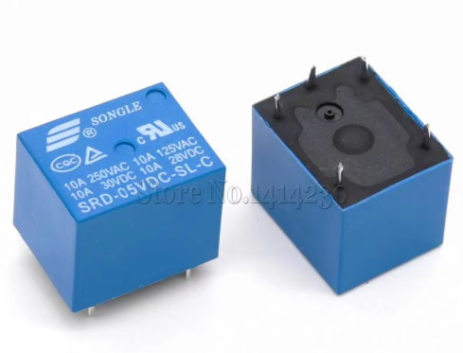

*Hình 2.3. Relay****[4]***

Thiết bị chuyển mạch điện cơ có thể điều khiển các thiết bị AC hoặc DC thông qua cuộn dây rơ-le 5V DC. Nó được trang bị rơ-le dòng điện cao, hoạt động ở mức AC 250V 10A hoặc DC 30V 10A.

Thông số kỹ thuật:

Điện áp điều khiển: 5V

Dòng điện & điện áp cực đại: 7A/250VAC hoặc 12A/125VAC hoặc 12A/24VDC

Thời gian tác động: 10ms

Thời gian nhả hãm: 5ms

Nhiệt độ hoạt động: -45oC ~ 75oC

Tiếp điểm COM, NO, NC.

Ứng dụng:

Làm các dự án nhà thông minh.

Thiết kế nhiều mạch điện tử khác.

Chức năng trong đề tài:

Có tác dụng điều khiển đóng/ngắt các thiết bị ngoại vi như còi báo động hoặc đèn cảnh báo khi phát hiện cháy. Nó giúp cách ly và kiểm soát mạch điện áp cao bằng tín hiệu 5V DC an toàn.

### **Cảm biến khí MQ-2**

*Hình 2.4. Cảm biến khi MQ-2****[5]***

Cảm biến dễ sử dụng và tiện dụng, thích hợp để cảm biến khói, khí H2, LPG, CO, cồn, khí propan phát tán trong không khí. Cảm biến MQ-2 này có thể phát hiện nồng độ khí ở bất kỳ đâu từ 200 đến 10000ppm.

[Cảm biến](https://www.thegioiic.com/product/mach-cam-bien-khi-gas) có độ nhạy rất cao đối với Propane, Hydrogen, methane và LPG.

Thông số kỹ thuật:

Điện áp đầu vào: 5VDC

Dòng: 150mA

Đầu ra DO: logic 0 hoặc 1 (0,1 và 5V)

Đầu ra AO: 0.1~4 VDC.

Nồng độ càng cao thì điện áp ra càng cao.

Ứng dụng:

Giám sát chất lượng không khí, Ứng dụng trong các thiết bị gia đình thông minh và hệ thống phát hiện khí độc.

Chức năng trong đề tài:

MQ-2 có thể phát hiện khí metan và khí propane, giúp cảnh báo nguy cơ cháy nổ trong các khu vực có nguy cơ cao, như bếp gas, nhà máy chế biến, hoặc khu vực công nghiệp.

### **Cảm biến lửa**

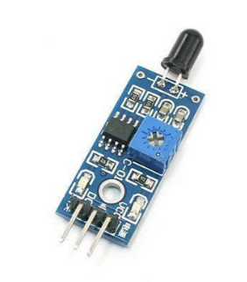

*Hình 2.5. Cảm biến lửa****[6]***

Thông số kỹ thuật:

Nguồn cấp: 3.3V - 5VDC

Dòng tiêu thụ: 15mA

Tín hiệu ra: 3.3 - 5VDC.

Khoảng cách : 80 cm

Góc quét : 60 độ

Kích thước : 3.2 x 1.4 cm

Ứng dụng:

Phát hiện nhanh các sự cố cháy nổ trong các tòa nhà, nhà máy, kho hàng, phòng máy móc và trong các phương tiện giao thông.

Được tích hợp vào các hệ thống tự động hóa để điều khiển các thiết bị khác như van, máy bơm, quạt... khi phát hiện cháy.

Chức năng trong đề tài:

Phát hiện lửa.

Kích hoạt còi báo động khi phát hiện có ngọn lửa.



### **PCB17 SHARP DIP4**

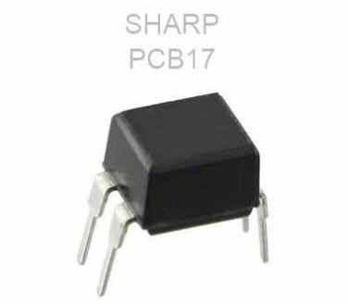

*Hình 2.6. PCB17 SHARP DIP4****[7]***

PCB17 của Sharp là một linh kiện quang điện tử, thường được sử dụng trong các ứng dụng như phát hiện ánh sáng hoặc cách ly quang (opto-isolation). Linh kiện này có thiết kế gói nhỏ DIP-4 (dual inline package với 4 chân), thuận tiện để tích hợp trong các mạch điện.

Thông số kỹ thuật:

Dải nhiệt độ hoạt động: -40°C đến 105°C, phù hợp với các ứng dụng trong môi trường công nghiệp khắc nghiệt.***[8]***

Tiêu chuẩn: Tuân thủ tiêu chuẩn RoHS, không chứa chì (Lead-Free).

Ứng dụng:

Dùng trong các hệ thống công nghiệp, yêu cầu độ ổn định cao.

Ứng dụng trong mạch điều khiển và cảm biến.

Chức năng trong đề tài:

Truyền tín hiệu từ cảm biến khói/nhiệt sang mạch vi điều khiển mà không gây ảnh hưởng bởi dòng cao.

Bảo vệ mạch phát tín hiệu không dây hoặc vi điều khiển khỏi xung điện hoặc nhiễu.

### **Tụ 22uF**

*Hình 2.7. Tụ 22uF****[9]***

Tụ hóa là một linh kiện điện tử được sử dụng để lưu trữ năng lượng dưới dạng điện trường giữa hai bản cực dẫn điện. Chúng thường được sử dụng trong các mạch điện để lọc, bổ sung điện áp, hoặc chuyển đổi tín hiệu.

Thông số kỹ thuật:

Giá trị tụ: 22uF

Điện áp: 250V

Kiểu chân: Xuyên lỗ

Kích thước (D*L):10*20mm

Sai số: +-20%

Khoảng cách chân: 5mm

Nhiệt độ: -40 đến 105 độ C

Ứng dụng:

Hệ thống chiếu sáng LED.

Mạch điều khiển và cảm biến.

Chức năng trong đề tài:

Lọc nguồn điện: Giúp làm mượt điện áp và giảm nhiễu, đảm bảo nguồn điện ổn định cho hệ thống.

Bảo vệ mạch: Chịu điện áp cao, bảo vệ mạch khỏi xung điện áp và quá tải.

Duy trì nguồn điện ổn định: Giúp mạch hoạt động liên tục, đặc biệt khi có sự cố nguồn.

### **Buzzer 5V**

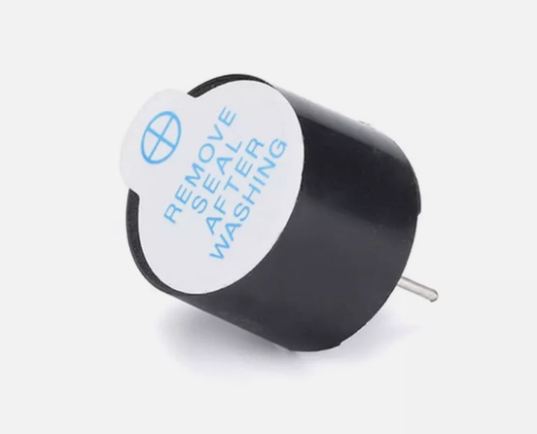

*Hình 2.8. Buzzer 5V****[10]***

Thông số kỹ thuật:

Điện áp hoạt động: 5VDC

Dòng điện tiêu thụ: vài chục mA

Tần số âm thanh: từ vài trăm Hz đến vài nghìn Hz

Nhiệt độ: -20℃→+70℃

Kích thước: rất nhỏ gọn, dễ dàng tích hợp vào các thiết bị điện tử.

Ứng dụng:

Báo hiệu: sử dụng trong các thiết bị báo động, báo cháy, báo trộm,...

Thông báo: dùng để thông báo sự kiện, ví dụ như khi một nút bấm được nhấn.

Chơi nhạc: có thể kết hợp với các mạch tạo sóng tạo ra các âm thanh đơn giản.

Chức năng trong đề tài:

Phát âm thanh cảnh báo khi nhận tín hiệu từ cảm biến lửa.

### **Điện trở**

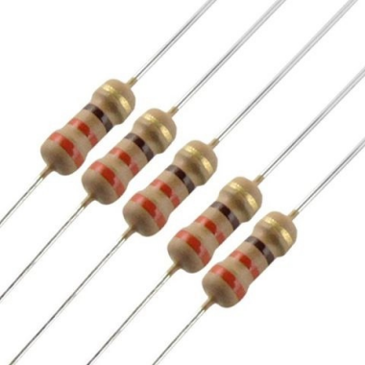

*Hình 2.9. Điện trở****[11]***

Thông số kỹ thuật:

Công suất 1/4W

Sai số 1%

Nhiệt độ hoạt động: -55°C đến 150°C

Cấu tạo màng kim loại.

Ứng dụng:

Điều chỉnh cường độ dòng điện.

Tạo các nguồn áp tham chiếu.

Điều khiển các mạch khuếch đại.

Chức năng trong đề tài:

Điều khiển dòng điện trong mạch điện tử.

Giới hạn dòng điện để bảo vệ các thành phần quan trọng trong mạch.

Chuyển đổi năng lượng điện thành nhiệt trong các ứng dụng như tạo nhiệt, đèn sưởi và nhiều thiết bị gia dụng khác.

### **Diode**

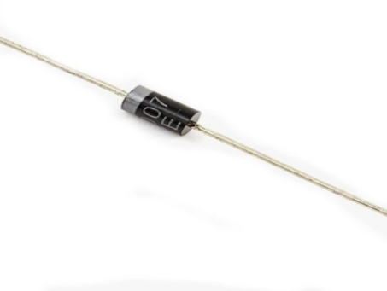

*Hình 2.10. Diode****[12]***

Thông số kỹ thuật:

Loại gói: DO-41 và SMD

Loại diode: diode sử dụng chung chỉnh lưu silicon.

Dòng chạy trung bình (IF): 1A

Dòng chạy tối đa không lặp lại (IFSM): 30A

Dòng rò ngược (IRM): 5

Điện áp rò ngược hiệu dụng (VRMS): 35V

Điện áp ngược lặp lại tối đa (VRRM): 50V

Chân anot được mạ thiết sáng.

Nhiệt độ hoạt động: -65°C đến 150°C

Công suất tiêu thụ tối đa: 3W

Ứng dụng:

Khả năng mang dòng tối đa là 1A, có thể chịu được dòng điện đỉnh đến 30A.

Có thể sử dụng trong các mạch được thiết kế cho nhỏ hơn 1A.

Có thể chịu được điện áp ngược đỉnh lên đến 50V.

Chức năng trong đề tài:

Dùng để chỉnh lưu điện áp, bảo vệ mạch khỏi bị hư hỏng.

### **Transistor**

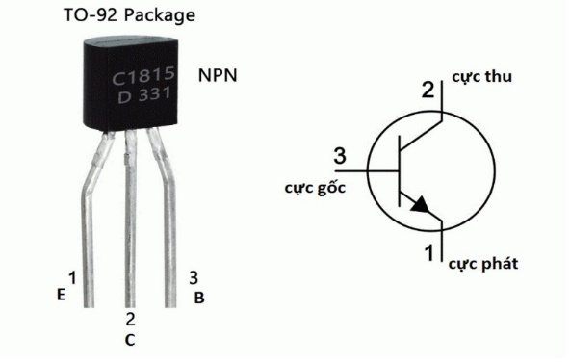

*Hình 2.11. Transistor****[13]***

Thông số kỹ thuật:

Dòng điện Collector tối đa (IC): phụ thuộc vào loại transistor

Điện áp Collector - Emitter tối đa (Vce): điện áp tối đa giữa cực C và E

Tần số chuyển tiếp tối đa (fT): tần số hoạt động tối đa của transistor.

Ứng dụng:   
Bộ tiền khuếch đại âm thanh

Mạch cảm biến

Chức năng:

Khuếch đại: khuếch đại tín hiệu điện tử yếu từ cực Base và tạo ra tín hiệu mạnh hơn ở cực Collector.

Công tắc: điều khiển trạng thái mở hoặc đóng của mạch điện, thông qua việc điều chỉnh dòng điện ở cực Base.

### **Led**

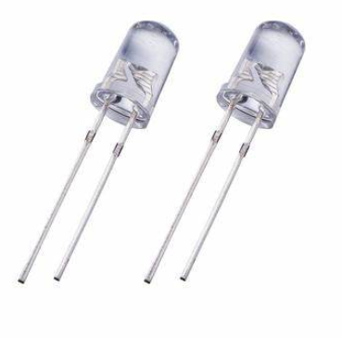

*Hình 2.12. Led****[14]***

Thông số kĩ thuật:

Điện áp hoạt động: 3.2 – 4V

Ứng dụng:

Chiếu sáng dân dụng: Led được sử dụng trong đèn trần, đèn bàn, đèn đường và đèn trang trí do khả năng tiết kiệm năng lượng và tuổi thọ cao.

Trang trí: Led có nhiều màu sắc và kích thước, thích hợp cho việc trang trí nội thất, quảng cáo và sự kiện.

Nông nghiệp: Led cung cấp ánh sáng cần thiết cho sự phát triển của thực vật trong nhà kính và trồng trọt thủy canh.

Y học: Led được ứng dụng trong các thiết bị y tế sử dụng ánh sáng để chẩn đoán và điều trị.

Quảng cáo: bảng hiệu và màn hình Led ngoài trời giúp hiển thị sáng và rõ ràng.

Ô tô: Led được sử dụng trong đèn pha, đèn hậu và đèn nội thất của ô tô.

Chức năng: Phát sáng, báo hiệu.

# **CHƯƠNG 3: THIẾT KẾ PHẦN CỨNG**

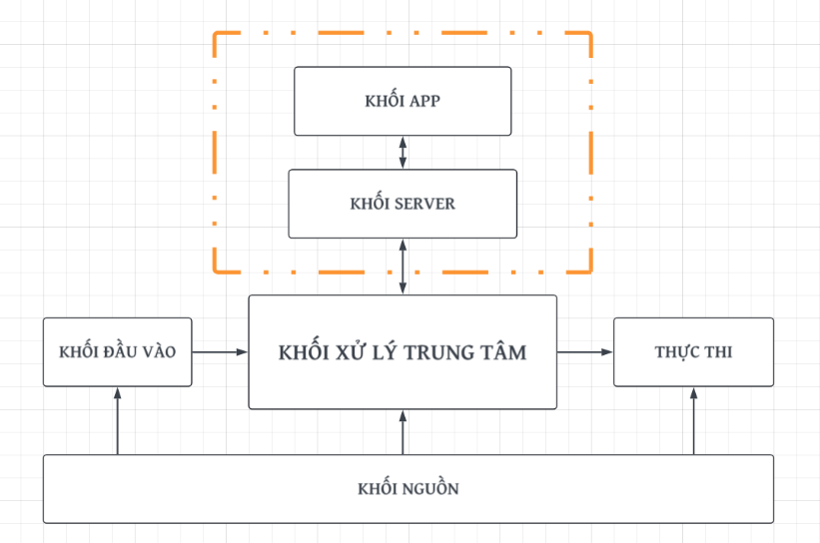

*Hình 3.1. Sơ đồ khối tổng quát*

Dự án gồm có hai mạch: Mạch Master dùng để kiểm soát hoạt động các mạch Slave, có LCD hiển thị thông tin các mạch thu thập dữ liệu cảm biến được lắp đặt từ các nơi khác. Mạch còn lại là mạch Slave chịu trách nhiệm thu thập dữ liệu cảm biến ở nơi được lắp đặt.

Mỗi mạch có hai nút nhấn, một nút nhấn “CẢNH BÁO” có chức năng bật,tắt cảm biến. Nút nhấn còn lại có chức năng "KHẨN CẤP" khi nút nhấn được nhấn, cảnh báo được kích hoạt ngay lập tức và thông tin sự cố được truyền về mạch trung tâm và hiển thị lên LCD theo thời gian thực.

Mạch Slave dùng đèn, còi để cảnh báo bằng âm thanh và ánh sáng, ngoài ra có relay để kích hoạt máy phun dập lửa. Mạch Master dùng để điều khiển trung tâm thì không cần relay nhưng vẫn có đèn,còi để báo động cho người giám sát có thể nắm được tình hình.

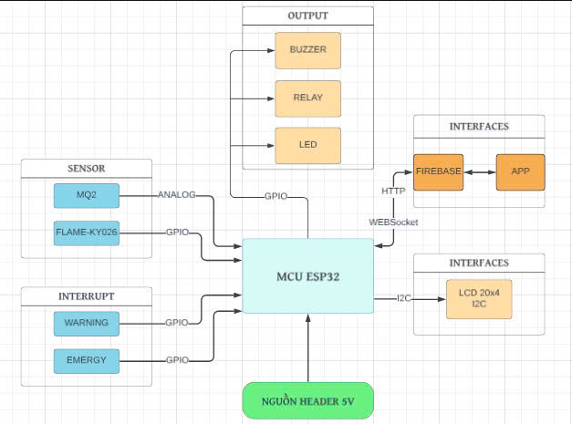

*Hình 3.2. Sơ đồ khối chi tiết*

## **Khối nhận dữ liệu (Thiết bị Master)**

*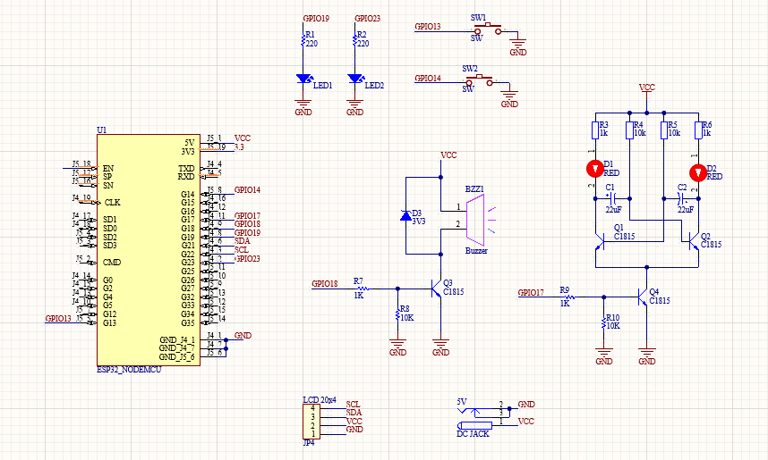Hình 3.3. Sơ đồ khối thiết bị nhận dữ liệu*

Nguyên lí hoạt động:

* ESP32 liên tục cập nhật dữ liệu từ CSDL Firebase khi có sự thay đổi và hiển thị lên LCD.
* Khi phát hiện dữ liệu cảm biến từ Firebase vượt ngưỡng an toàn (ví dụ: nồng độ khí độc trong không khí lớn hơn 1000PPM), ESP32 ở thiết bị Master kích hoạt các thành phần như led và buzzer thông qua các chân GPIO đồng thời hiển thị cảnh báo lên LCD. Điều này giúp kỹ thuật viên hoặc người dùng gần nơi thiết bị Master được lắp đặt nhanh chóng nắm bắt được tình hình và đưa ra xử lý sớm.
* Khi nút nhấn được nhấn, ESP32 kích hoạt chân GPIO19 hoặc GPIO23, làm sáng LED1 hoặc LED2 tương ứng để thông báo rằng nút nhấn nào đang được kích hoạt. Điều này tương tự với các thiết bị Slave.
* Các LED này được nối với điện trở hạn dòng để bảo vệ.
* Khi ESP32 kích hoạt chân GPIO18, transistor Q3 được bật, cho phép dòng điện chạy qua buzzer và phát ra âm thanh cảnh báo.
* Khi ESP32 kích hoạt chân GPIO17, transistor Q4 được bật và cung cấp tín hiệu đến mạch dao động đa hài (Q1, Q2).
* Mạch dao động dùng tụ điện (C1, C2) và điện trở (R4, R5, R6) tạo xung nhấp nháy cho LED D1 và D2.
* Các nút nhấn được dùng để tắt hoặc bật tín hiệu thủ công đến các chân GPIO13 và GPIO14, hỗ trợ điều khiển bằng tay hoặc kiểm tra trạng thái. Các nút nhấn này được lập trình hỗ trợ ngắt, nên được ưu tiên xử lý cho phản hồi với tốc độ rất nhanh đảm bảo được tính khẩn cấp của việc cảnh báo sớm. Điều này cũng được thiết kế tương tự với các thiết bị Slave.

Chức năng của khối:

Kết nối với Wifi và Firebase.

Giám sát trạng thái qua màn hình LCD.

Liên tục cập nhật dữ liệu từ Firebase.

Kích hoạt/tắt chế độ “KHẨN CẤP” hoặc “CẢNH BÁO” do người dùng hoặc kỹ thuật viên quản lý tại nơi thiết bị Master được lắp đặt.

Điều khiển các thiết bị đầu ra(led, buzzer).

## **Khối gửi dữ liệu (Thiết bị Slave)**

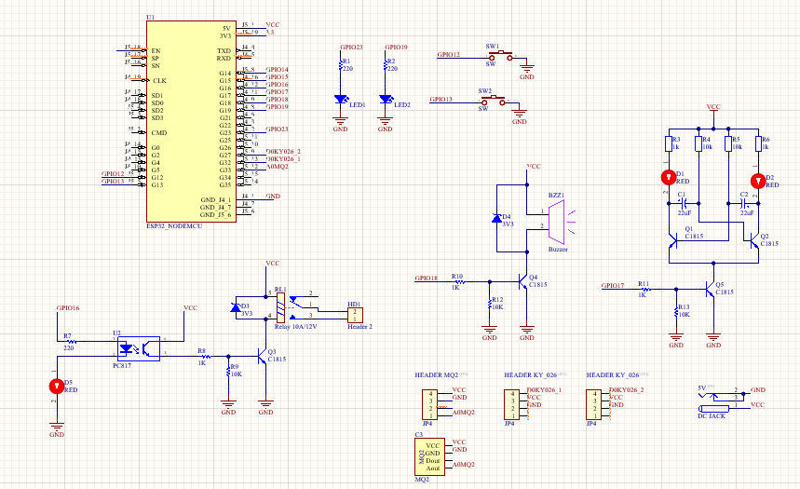

*Hình 3.4. Sơ đồ khối thiết bị gửi dữ liệu*

Nguyên lí hoạt động:

* Thu thập dữ liệu từ cảm biến:
* Cảm biến MQ2: MQ2 đo nồng độ khí trong không khí. Khi nồng độ khí vượt quá ngưỡng (ngưỡng an toàn được cấu hình trước đó), chân A0 của cảm biến xuất tín hiệu Analog. Tín hiệu này được gửi tới ESP32 qua chân GPIO33 để xử lý.
* Cảm biến KY_026: Hai cảm biến KY_026 được lắp đặt ở phần cứng cả hai có góc quét khoảng 120 độ, dùng hồng ngoại để kiểm tra xung quanh môi trường có bước sóng nào trùng với bước sóng của lửa cháy không. Khi phát hiện có lửa cháy trong môi trường tại vị trí thiết bị được lắp đặt, chân D0 của cảm biến xuất tín hiệu Digital. Tín hiệu của hai cảm biến được gửi tới ESP32 qua chân GPIO32 và GPIO27 để xử lý.
* Nút nhấn: Người dùng có thể kích hoạt chế độ “KHẨN CẤP” hoặc “CẢNH BÁO” thủ công bằng cách nhấn nút trên thiết bị Slave ở nơi được lắp đặt. Tín hiệu được gửi tới ESP32 để kích hoạt các thiết bị đầu ra.
* Xử lý và điều khiển:
* Dữ liệu từ cảm biến và nút bấm được ESP32 xử lý: Nếu phát hiện nồng độ khí vượt ngưỡng, phát hiện bước sóng của lửa cháy hoặc nút nhấn được bấm.

Kích hoạt buzzer cảnh báo bằng âm thanh.

Kích hoạt LED cảnh báo bằng ánh sáng.

Kích hoạt Relay để kích hoạt thiết bị ngoại vi (máy bơm dập lửa).

* ESP32 gửi dữ liệu lên CSDL Firebase qua Wi-Fi để hiển thị cảnh báo ở mạch điều khiển trung tâm và cảnh báo trên ứng dụng điện thoại.
* Gửi dữ liệu qua Wi-Fi: ESP32 sử dụng kết nối Wi-Fi để truyền dữ liệu đến Firebase hoặc giao tiếp với các thiết bị khác. Các thông tin được gửi bao gồm:
* Nồng độ khí đo được.
* Trạng thái cảnh báo.
* Kích hoạt hoặc hủy bỏ các chế độ (cảnh báo/khẩn cấp).
* Ngoài ra người dùng có thể cài đặt ngưỡng cảnh báo cho cảm biến khí độc MQ2 ở thiết bị Slave trên ứng dụng điện thoại di động.

Chức năng của khối:

Thu thập dũ liệu từ các cảm biến.

Cập nhật dữ liệu cảm biến, nút nhấn lên Firebase.

Nhận lệnh điều khiển từ mạch Master hoặc ứng dụng Android.

# **CHƯƠNG 4: THIẾT KẾ PHẦN MỀM**

## **Tổng quan**

### **4.1.1 Giới thiệu nền tảng tạo chương trình nhúng**

Ngôn ngữ lập trình Arduino là một ngôn ngữ lập trình cấp cao được sử dụng để lập trình các board mạch vi điều khiển Arduino. Đây là một phần của nền tảng mã nguồn mở Arduino, được thiết kế nhằm giúp người dùng dễ dàng tạo ra các dự án điện tử và lập trình các vi điều khiển để điều khiển các thiết bị phần cứng.

Ngôn ngữ lập trình Arduino dựa trên ngôn ngữ C/C++, một ngôn ngữ lập trình phổ biến và mạnh mẽ. Điều này giúp người dùng có thể dễ dàng học và sử dụng nếu họ quen thuộc với C/C++.

**Giới thiệu về platform MIO được sử dụng:**



*Hình 4.1. PlatformIO IDE*

PlatformIO là một môi trường phát triển tích hợp (IDE) và nền tảng phát triển mã nguồn mở dành cho các dự án nhúng, giúp lập trình và phát triển các ứng dụng trên vi điều khiển và các hệ thống nhúng dễ dàng hơn. Nó hỗ trợ nhiều loại bo mạch và vi điều khiển từ các nhà sản xuất khác nhau như ESP32, STM32, Arduino, và nhiều loại khác.

PlatformIO giúp người dùng viết chương trình nhanh chóng với các tính năng như hoàn tất code C/C ++ và công cụ viết hỗ trợ viết code thông minh Linter để phát triển dự án chuyên nghiệp và nhanh chóng. Các tính năng này vốn không có trong Arduino IDE. Ngoài ra, PlatformIO cung cấp các theme với các màu tối và sáng để thay đổi bất cứ lúc nào. Các tính năng cốt lõi bao gồm hệ thống xây dựng đa nền tảng, trình quản lý thư viện, theo dõi cổng nối tiếp, v.v.

### **4.1.2 Giới thiệu nền tảng tạo chương trình ứng dụng**



*Hình 4.2. Phần mềm Android Studio*

Android Studio là môi trường phát triển thích hợp IDE chính thức được Google cung cấp để phát triển ứng dụng Android. Một số thông tin cơ bản:

* Chủ yếu sử dụng Java (đang được sử dụng cho dự án này), Kotlin và XML để xây dựng giao diện và logic ứng dụng.
* Công cụ thiết kế giao diện kéo thả dễ dàng.
* Có trình giải lập thiết bị ảo với nhiều bản cập nhật hệ điều hành giúp kiểm tra ứng dụng một cách thuận tiện.
* Có trang web hỗ trợ, gợi ý giúp kiểm tra và sửa lỗi: developer.android.com

**Giới thiệu giao diện điều khiển ứng dụng**

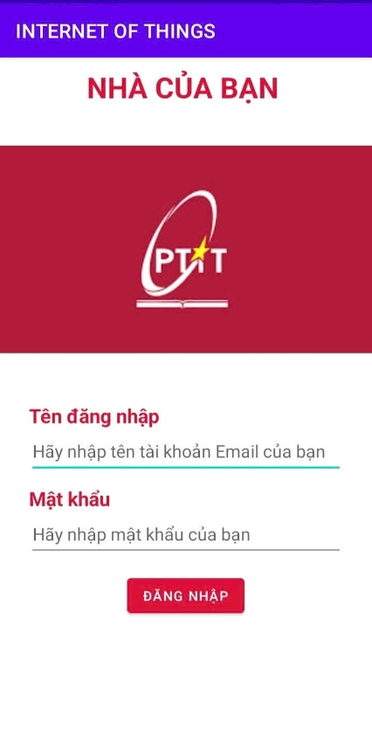

*Hình 4.3. Giao diện đăng nhập ứng dụng*

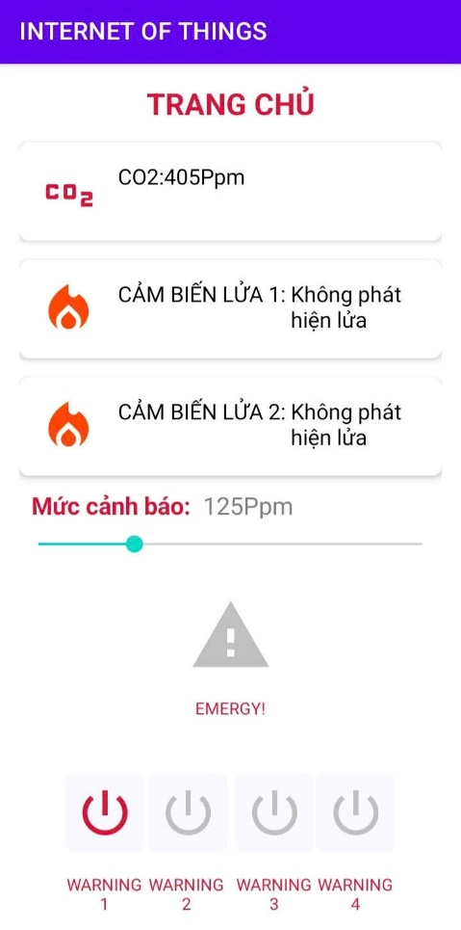

*Hình 4.4. Giao diện điều khiển ứng dụng*

### **4.1.3 Giới thiệu phần mềm mô phỏng sơ đồ mạch điện**

Sau khi hoàn thành môn học Thực hành cơ sở, với những kiến thức nắm được nhóm chọn Altium Designer là phần mềm hỗ trợ thiết kế sơ đồ nguyên lí cho dự án. Với các chức năng cơ bản, không cần kiểm tra lỗi trước nên việc chọn phần mềm này thuận tiện cho sau này phát triển mạch in PCB thay vì lựa chọn Proteus.

*Hình 4.5. Phần mềm Altium*

Altium Designer là một phần mềm thiết kế PCB (Printed Circuit Board) dựa trên đám mây toàn diện được sử dụng để chụp sơ đồ, mô hình 3D, bản vẽ lắp ráp và mô phỏng. Với Altium, các nhà thiết kế PCB có thể chia sẻ ảnh chụp nhanh và thiết kế trực tiếp với khách hàng và nhận phản hồi theo thời gian thực trong nháy mắt. Hơn nữa, Altium Designer là một phần mềm hỗ trợ công nghệ cao ngày càng trở nên phổ biến trong ngành công nghiệp bo mạch điện tử.

### **4.1.4 Giới thiệu phần mềm thiết kế hộp mica bảo vệ thiết bị**



*Hình 4.6. Phần mềm Inkscape*

Inkscape là một trình chỉnh sửa đồ họa miễn phí cho Windows, có thể được sử dụng cho mục đích cá nhân và chuyên nghiệp. Chương trình có một bộ công cụ thiết kế đầy đủ cho phép bạn làm việc với các tệp đồ họa vector, được biết đến là SVG.

Ngoài các tệp SVG, phần mềm cũng hỗ trợ xuất ra các file .dxf, .hpgl,… hỗ trợ cho việc cắt laze. Đây là một phần mềm miễn phí và khá dễ dàng sử dụng đây là điều nhóm ưu tiên để lựa chọn phần mềm này để thiết kế hộp bảo vệ thiết bị.

**Giới thiệu giao diện thực hiện trên phần mềm Inkscape**

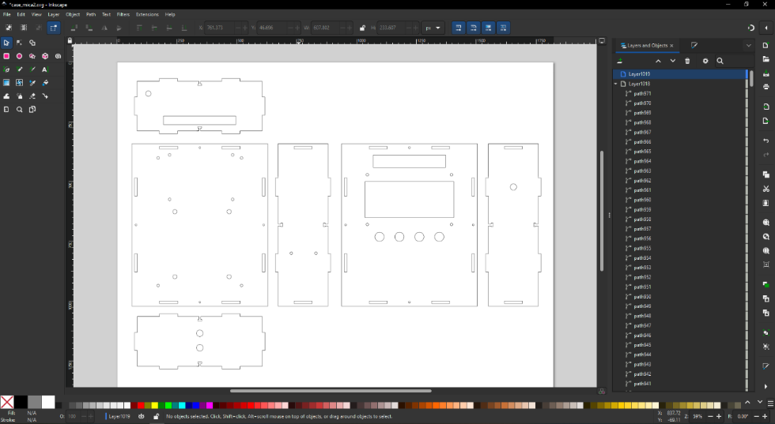

*Hình 4.7. Giao diện thiết kế hộp bảo vệ thiết bị Master*

*Hình 4.8. Giao diện thiết kế hộp bảo vệ thiết bị Slave*

## **Sơ đồ thiết kế phần mềm**

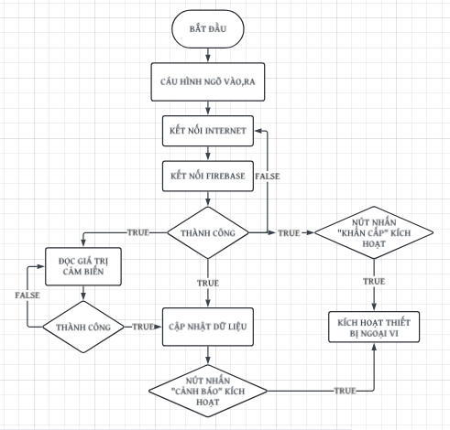

*Hình 4.9. Lưu đồ giải thuật thiết bị Slave*

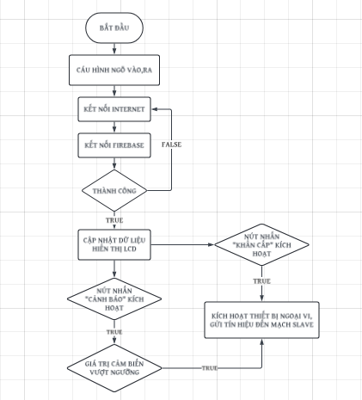

*Hình 4.10. Lưu đồ giải thuật thiết bị Master*

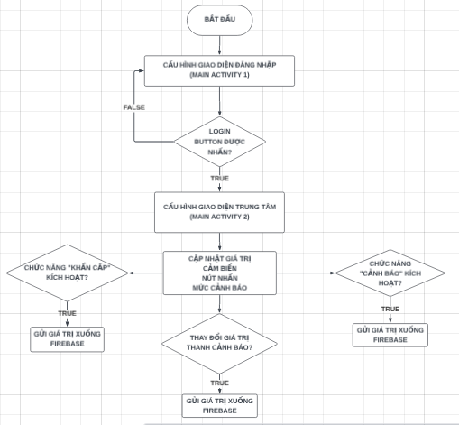

*Hình 4.11. Lưu đồ giải thuật ứng dụng Android*

## **Thực thi các module phần mềm**

### **4.3.1. Hằng số và biến toàn cục**

dataButton[1,2,3]: biến nhận giá trị nút nhấn app ứng dụng.

led[1,2,3]State: biến trạng thái nút nhấn

button[1,2,3]State: biến trạng thái nút nhấn phần cứng

voltage, ratio, gasValue, temp, sensorValue, gasValues: biến tính toán giá trị nồng độ khí gas.

h, t, temp: đọc giá trị nhiệt độ, độ ẩm.

runMode: chế độ WARNING.

gasWarning: biến nhận giá trị mức cảnh báo từ app .

interval, interval[2,3]: timer.

buttonPressed, button[2,3]State: kích hoạt gửi dữ liệu lên Firebase

ssid[],pass[]: Wifi.

timer_flag, timer2_flag : timer .

previous_t, previous_h: lưu trạng thái trước đó của nhiệt độ, độ ẩm.

buttonDebounce, pretime1Press, pretime2Press: biến dùng để bỏ qua nút nhấn.

### **4.3.2. Các hàm được sử dụng**

LCDdisplay(): hiển thị LCD.

button1Push(), button2Push(): ngắt ngoài.

onTimer(), onTimer2(): timer.

updateFirebase(): cập nhật trạng thái nút nhấn lên Firebase.

printStreamData(StreamData data): nhận dữ liệu theo thời gian thực khi có thay đổi.

streamTimeoutCallback(bool timeout): tái kết nối khi xảy ra “timeout”.

# **CHƯƠNG 5: KẾT QUẢ THỰC HIỆN**

## **Đánh giá** **việc thực hiện các tính năng của hệ thống**

Các chức năng của hệ thống đều được thực thi. Quá trình đọc giá trị cảm biến và xử lý ngắt hai nút nhấn “CẢNH BÁO” và “KHẨN CẤP” được thực hiện ổn định và chính xác. Thời gian trễ của quá trình đồng bộ dữ liệu thời gian thực hầu như là không có, việc đồng bộ dữ liệu thời gian thực giữa ứng dụng Android, thiết bị Master và các thiết bị Slave dường như là ngay lập tức. Ứng dụng được thành viên nhóm phát triển hoạt động ổn định, thông báo khẩn cấp trên điện thoại cũng hiển thị đầy đủ các trường hợp.

Thời gian hoàn thành dự án sau hơn hai tháng tính từ ngày bắt đầu. Với các thống kê chi tiết chi phí linh kiện như bên dưới:

Thiết bị mua:

* Hộp bảo vệ mica cho thiết bị Master và Slave: 150.000 VND
* 4 nút nhấn: 16.000 VND
* Relay: 5.000VND
* Cảm biến khí MQ_2: 21.000 VND
* 2 cảm biến lửa KY_026: 20.000 VND
* Các linh kiện điện tử cơ bản khác có trong hai thiết bị: 20.000 VND
* Dụng cụ làm mạch PCB: 50.000 VND

Thiết bị có sẵn:

* Hai vi điều khiển ESP32-Wroom-32
* LCD 20x4 kèm module I2C

Tổng giá trị sản phẩm (không bao gồm các thiết bị có sẵn và được cấp): 282.000 VND

Giá thành sản phẩm được tính ở trên nếu tính cả các thiết bị có sẵn như MCU ESP32 và LCD20x4 thì cho ra giá thành sản phẩm khá cao vì PCB được làm thủ công và để đảm bảo tính thẩm mỹ thì case bảo vệ được làm bằng mica giá thành vẫn còn cao. Tuy nhiên nếu hai thiết bị được “layout” lại, thay thế MCU ESP32 thành module ESP32, case bảo vệ thay bằng các case được thiết kế bằng nhựa đồng thời sản xuất PCB số lượng lớn thì giá thành sản phẩm được giảm một cách đáng kể. Giá thành sản phẩm sau khi được “layout” lại có thể cạnh tranh được với các sản phầm có chức năng tương tự trên thị trường.

## **Nhận xét**

Hệ thống triển khai đạt được 100% khả năng về tính năng hệ thống, tuy nhiên hệ thống chỉ đạt được 80% các trường hợp mà nhóm đặt ra lúc bắt đầu.

Các tính năng (điều khiển offline qua giao thức zigbee, điều khiển giọng nói với Google Assistant) chưa thực hiện được không quá quan trọng và không ảnh hưởng quá nhiều đến hệ thống. Riêng tính năng “pin dự phòng” là một chức năng quan trọng chưa có trong hệ thống, xét trong các hệ thống chung cư đều có nguồn điện dự phòng bảo đảm cho trường hợp mất điện tuy nhiên trong gia đình hay ở xưởng sản xuất hầu như không có nguồn điện dự phòng cho nên tính năng này được nhóm quan tâm và phát triển trong tương lai. Bên cạnh đó độ chính xác và khoảng cách đo của các cảm biến còn hạn chế vì các cảm biến được sử dụng trong dự án là các cảm biến được sử dụng nhiều cho mục đích học tập, nghiên cứu.

Tổng quát hệ thống triển khai nhóm cảm thấy khá hài lòng so với dự định ban đầu, thời gian tới nhóm phát triển thêm chức năng để vừa ý với yêu cầu ban đầu là tạo ra được giải pháp báo cháy, báo khói cho mô hình nhà thông minh.

## **Kết quả**

Kết thúc dự án, kết quả nhóm thu được là hai sản phẩm hoàn chỉnh như các hình bên dưới:

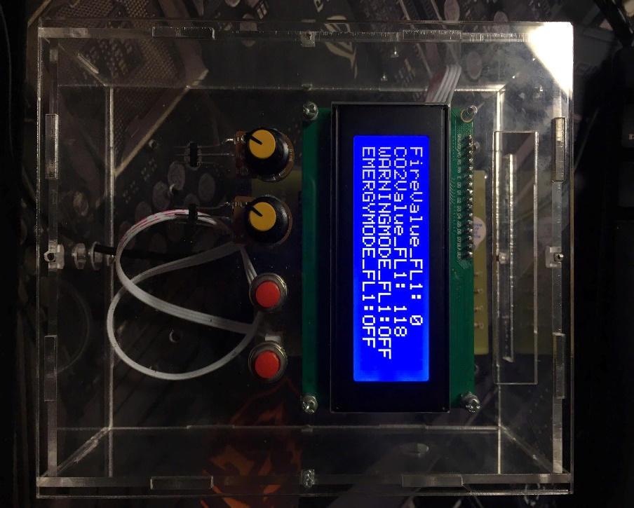

*Hình 5.1. Thiết bị nhận dữ liệu (Master)*

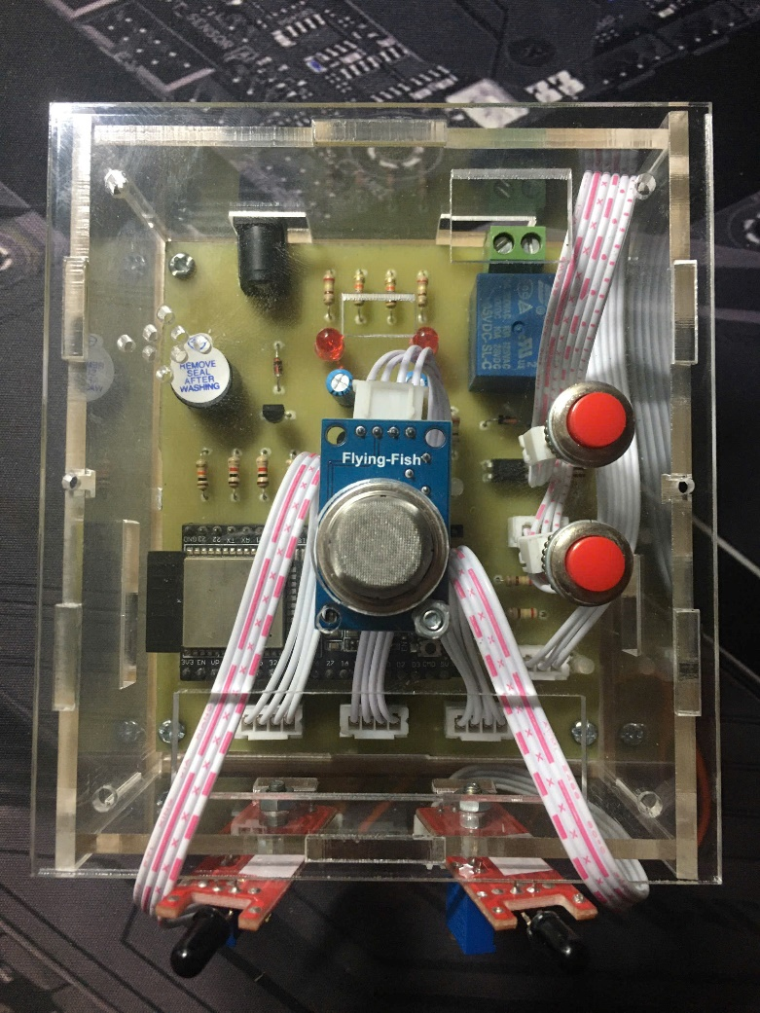

*Hình 5.2. Thiết bị gửi dữ liệu (Slave)*

# **KẾT LUẬN**

Tóm tắt nội dung và kết quả thực hiện trong dự án này: nghiên cứu, thiết kế và triển khai thành công ứng dụng điều khiển trên điện thoại Android, hệ thống giám sát nồng độ khí gas, phát hiện lủa và điều khiển thiết bị thời gian thực.

Những hạn chế, chưa đạt được của dự án:

* Chưa tối ưu hoàn toàn các chức năng cần thiết của một hệ thống báo cháy, báo khói (ví dụ như nguồn điện dự phòng)
* Ứng dụng còn hạn chế cho người dùng IOS.

Hướng phát triển tiếp theo:

* Cải thiện chương trình giúp tiết kiệm bộ nhớ FLASH tạo ra không gian trống để đáp ứng đủ với tốc độ ESP thực hiện kết nối Firebase tránh trường hợp tràn bộ nhớ hay xảy ra “timeout”.
* Xây dựng ứng dụng cho hệ điều hành IOS
* Tích hợp thêm các giao thức giao tiếp khác (ví dụ như zigbee) nhằm đảm bảo các trường hợp hoạt động của thiết bị.

# **Tài liệu tham khảo**

|  |  |  |
| --- | --- | --- |
| [1] |  | ESP32, "dientutuonglai," [Online]. Available: https://dientutuonglai.com/esp32-la-gi.html. [Accessed 2024]. |
| [2] |  | ESP32, "thegioiic," [Online]. Available: https://www.thegioiic.com/esp32-nodemcu-luanode32-module-thu-phat-wifi-30-chan. |
| [3] |  | manhinhled. [Online]. Available: https://dientuhte.com/man-hinh-lcd-20x4. |
| [4] |  | Relay. [Online]. Available: https://dientuduchuy.com/products/relay-5-chan-5v. |
| [5] |  | MQ-2. [Online]. Available: https://www.thegioiic.com/mq-2-mach-cam-bien-khi-gas-lpg-propane-hydrogen. |
| [6] |  | cambienlua, "icdayroi," [Online]. Available: https://icdayroi.com/cam-bien-phat-hien-lua. |
| [7] |  | PCB17. [Online]. Available: https://www.veswin.com/product-PCB17.html. |
| [8] |  | PCB17, "jotrin," [Online]. Available: https://www.jotrin.com/product/parts/PCB17 |
| [9] |  | Tụ, "thegioiic," [Online]. Available: https://www.thegioiic.com/tu-hoa-22uf-250v-10x20mm-xuyen-lo. |
| [10] |  | Buzzer, "thegioiic," [Online]. Available: https://www.thegioiic.com/1209-buzzer-coi-chip-12x9mm-93db-xuyen-lo |
| [11] |  | Trở, "banlinkiendientu.vn," [Online]. Available: https://banlinhkiendientu.vn/dien-tro-la-gi/. |
| [12] |  | Diode, "thegioiic," [Online]. Available: https://www.thegioiic.com/fr107-diode-chinh-luu-1a-1kv-do-204al. |
| [13] |  | transistor. [Online]. Available: https://labvietchem.com.vn/tin-tuc/transistor-c1815.html. |
| [14] |  | led. [Online]. Available: https://www.potech.com.vn/den-led-la-gi. |